سپهر مقیسه

9831103

گزارش کار 5

|  |  |  |  |
| --- | --- | --- | --- |
| تعداد نمونه | ۵۰۰۰ | ۵۰۰۰۰ | ۵۰۰۰۰۰ |
| زمان اجرا | 5ms | 24ms | 367ms |

به این صورت زمان را پیدا میکنیم :

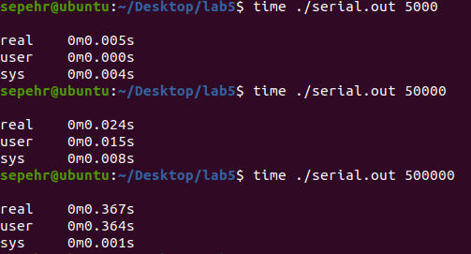

|  |  |  |  |
| --- | --- | --- | --- |
| تعداد نمونه | ۵۰۰۰ | ۵۰۰۰۰ | ۵۰۰۰۰۰ |
| زمان اجرا | 5ms | 8ms | 60ms |

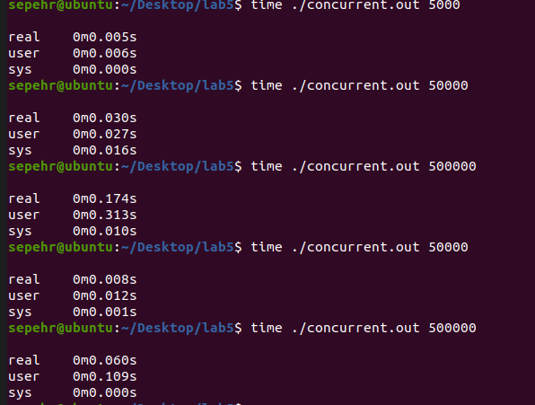

1. بله. میتواند ایجاد race condition کند. برای جلوگیری می‌توان با استفاده از lock ها و یا سمافور، انحصار متقابل در حین دسترسی به آرایه‌ی hist ایجاد کرد
2. میزان افزایش سرعت در حالت هم‌روند:

|  |  |  |  |
| --- | --- | --- | --- |
| تعداد نمونه | ۵۰۰۰ | ۵۰۰۰۰ | ۵۰۰۰۰۰ |
| افزایش سرعت | 0 | 16=66% | 307=83% |